**Надо помнить, что преступники могут применить не только насильственные, но и «соблазнительные» приёмы:**

* **Они могут пригласить их к себе, обещая показать что-то интересное. Соблазнитель зовёт вместе погулять либо напрашивается в провожатые.**
* **Дети должны находиться на улице в кругу друзей и не позже 23.00.**
* **Нередко преступником оказывается человек, который находится с детьми и подростками в каких-либо повседневных контактах .**
* **Пусть дети не позволяют, чтобы незнакомцы, знакомые или даже дальние родственники трогали их, целовали, обнимали.**
* **Постарайтесь, чтобы дети рассказывали Вам обо всём, что происходит с ними.**

**О фактах насилия незамедлительно сообщайте по телефону 102.**

**Алексей Андросов, начальник Лиозненского РОВД.**

**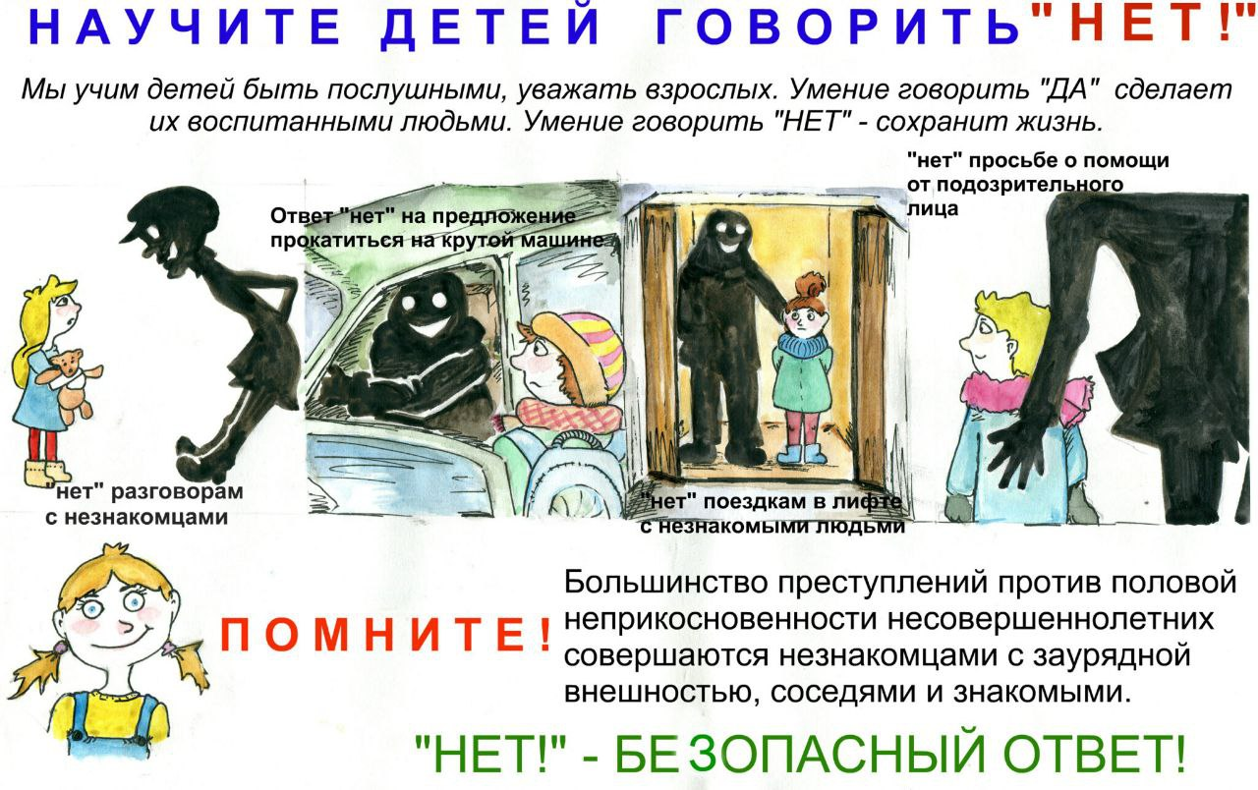   **

*Дата публикации 02.05.2022*